ZAPISNIK

41. sjednice Vijeća Mjesnog odbora „Petar Zrinski“ održane 29. listopada 2024. godine u prostorijama Mjesnog odbora “Petar Zrinski“, Primorska 32, s početkom u 18,00 sati
NAZOČNI ČLANOVI VIJEĆA: Igor Javorović, Elizabeta Kobeščak, Krešimir Turkalj, Ivana Živčić, Tena Miličević
NENAZOČNI ČLANOVI VIJEĆA: Lucija Kerečin, Luka Kerečin

Predsjedava Ivana Živčić, predsjednica Vijeća.
Predsjednica konstatira da je nazočno 5 od ukupno 7 članova Vijeća, što znači da Vijeće može pravovaljano odlučivati, te otvara 40. sjednicu Vijeća Mjesnog odbora.
Vijeće prihvaća tekst Zapisnika 40. sjednice Vijeća Mjesnog odbora „Petar Zrinski“ održane 30. rujna 2024. godine.

Vijeće donosi:

DNEVNI RED

1. Izmjena i dopuna prioriteta za Plan komunalnih aktivnosti Gradske četvrti Donji grad za 2025., donošenje zaključka
2. Problematika parkiranja automobila oko Osnovne škole “Petar Zrinski”, donošenje
zaključka
3. Prijedlog Odluke o izmjenama i dopunama Odluke o uvjetima korištenja javnih
parkirališta, javnih garaža, nerazvrstanih cesta i drugih površina javne namjene za
parkiranje vozila, mišljenje, daje se
4. Zamjena znaka D1 (Vatrogasni pristup) kod Ulice Vjekoslava Klaića 9 i postavljanje novog znaka D1 kod Ulice Vjekoslava Klaića 9A, donošenje zaključka
5. Pitanja, prijedlozi i obavijesti

Ad.1 Izmjena i dopuna prioriteta za Plan komunalnih aktivnosti Gradske četvrti Donji grad za 2025., donošenje zaključka

Članovima vijeća su usmeno obaviješteni o tematici.

Vijeće bez rasprave jednoglasno donosi;

Z A K L J U Č A K

o prioritetima za Plan komunalnih aktivnosti Gradske četvrti Donji grad za 2025.

I. Vijeće Mjesnog odbora „Petar Zrinski“ predlaže da se akcija asfaltiranje kolnika Ulice
Prilaza Gjure Deželića od Trga Vladka Mačeka do Primorske ulice uvrsti u Plan
komunalnih aktivnosti Gradske četvrti Donji grad za 2025.

II. Ovaj zaključak dostavlja se Vijeću Gradske četvrti Donji grad na daljnje postupanje.

Ad.2 Problematika parkiranja automobila oko Osnovne škole “Petar Zrinski”

Članovima vijeća su usmeno obaviješteni o tematici.

U raspravi sudjeluju:
Gđa. Živčić je obavijestila članove Vijeća o svakodnevnom nepropisnom parkiranju automobila te su se svi članovi Vijeća složili da je nepropisno parkiranje opasno, bahato i da je prioritet osigurati sigurno kretanje pješaka i spriječiti obijesnu vožnju i nepropisno parkiranje.

Vijeće nakon rasprave jednoglasno donosi;

ZAKLJUČAK
o postavljanju fizičkih barijera za parkiranje automobile

- Vijeće Mjesnog odbora „ Petar Zrinski“ uočilo je svakodnevno nepropisno parkiranje automobila i motora na glavnom pješačkom pristupu na parceli OŠ “Petar Zrinski” čime se direktno ugrožava sigurnost djece-pješaka. Navedena parcela nije lako dostupna za premještanje vozila stoga je potrebno osigurati infrastrukturu koja će onemogućiti parkiranje vozila.
Vijeće Mjesnog odbora „ Petar Zrinski“ predlaže da se postave fizičke barijere na kolnik pokraj dvaju pješačkih prijelaza ispred OŠ “Petar Zrinski” uz poštivanje zaštite širine pješačkog prijelaza.
- Vijeće Mjesnog odbora “Petar Zrinski” uočilo je svakodnevno nepropisno parkiranje automobila na obilježenim pješačkim prijelazima ispred OŠ “Petar Zrinski” i DV “Krijesnice” i na udaljenosti od 5 m od navedenih pješačkih prijelaza.
Vijeće Mjesnog odbora „ Petar Zrinski“ predlaže da se na pješačkim prijelazima i u blizini pješačkih prijelaza postave fizičke barijere koje će onemogućiti nepropisno parkiranje.
III. Ovaj zaključak dostavlja se Vijeću Gradske četvrti Donji grad na daljnje postupanje.

Primjeri nepropisnog parkiranja automobila na pješačkom pristupu OŠ “Petar Zrinski”

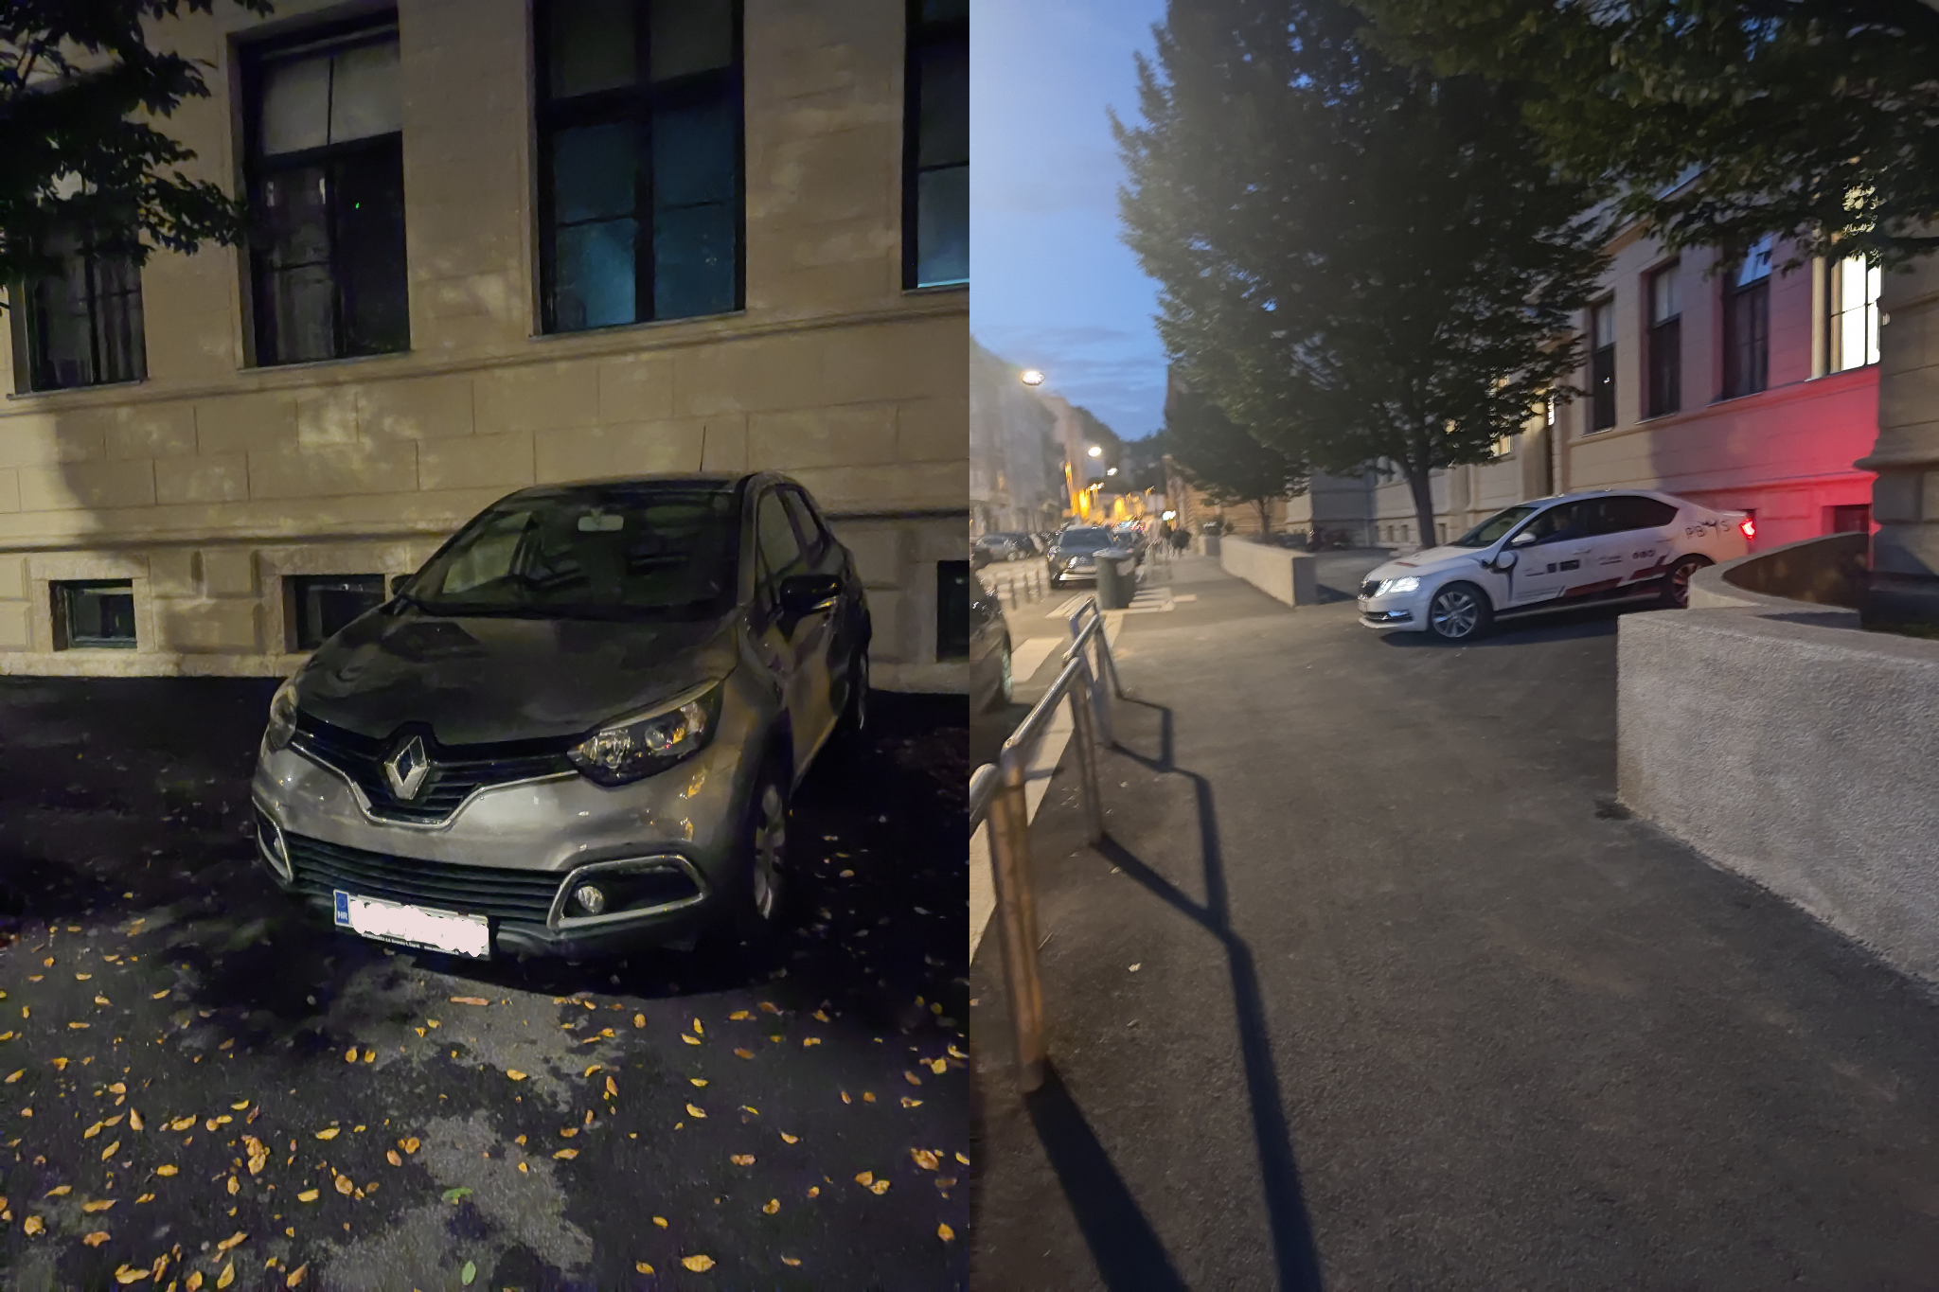

Primjer nepropisnog parkiranja automobila na pješakom prijelazu OŠ “Petar Zrinski”

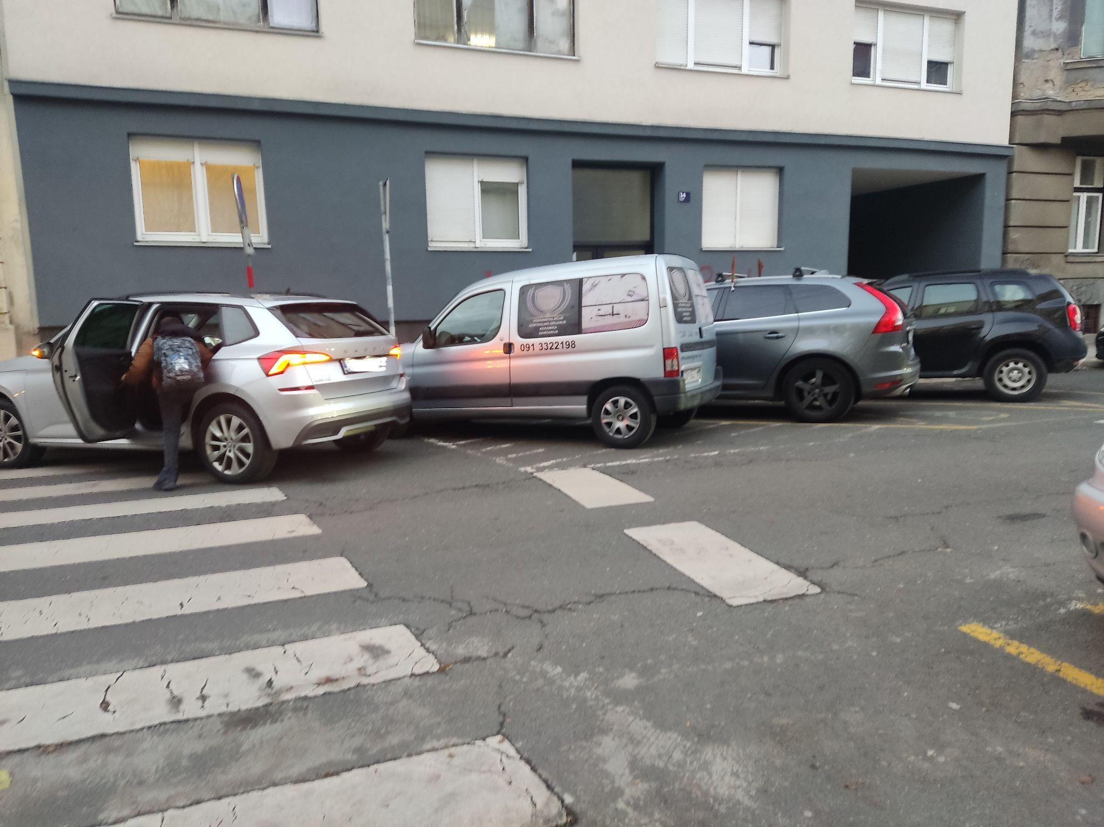

Ad.3 Prijedlog Odluke o izmjenama i dopunama Odluke o uvjetima korištenja javnih parkirališta, javnih garaža, nerazvrstanih cesta i drugih površina javne namjene za parkiranje vozila

Članovima vijeća je materijal dostavljen uz poziv za sjednicu.

Vijeće Mjesnog odbora „Petar Zrinski“ sa 3 glasa ZA i 2 PROTIV donosi sljedeći;

Z A K L J U Č A K

o Nacrtu prijedloga Odluke o izmjenama i dopunama Odluke o uvjetima korištenja javnih parkirališta, javnih garaža, nerazvrstanih cesta i drugih površina javne
namjene za parkiranje vozila

- Vijeće Mjesnog odbora „Petar Zrinski“ daje pozitivno mišljenje o Nacrtu prijedloga Odluke o izmjenama i dopunama Odluke o uvjetima korištenja javnih parkirališta, javnih garaža, nerazvrstanih cesta i drugih površina javne namjene za parkiranje vozila.

- Ovaj se zaključak dostavlja Vijeću Gradske četvrti Donji grad.

Ad.4 Zamjena znaka D1 (Vatrogasni pristup) kod Ulice Vjekoslava Klaića 9 i postavljanje novog znaka D1 kod Ulice Vjekoslava Klaića 9A

Članovi vijeća su usmeno obaviješteni o tematici.

U raspravi sudjeluju:
Gđa. Živčić pojasnila je da se u dvorištu Ulice Vjekoslava Klaića 9A stanari i posjetitelji nepropisno parkiraju na vatrogasnom pristupnom putu te je podsjetila na molbu stanara za postavljanje znaka D1 u dvorištu zgrade. Navedeno dvorište u posjedu je Grada Zagreba (broj kat. čest. 3919/1, katastarska općina 335266 ČRNOMEREC).

Vijeće nakon rasprave jednoglasno donosi;

ZAKLJUČAK
o zamjeni znaka D1 Vatrogasni pristup – Klaićeva kod kbr. 9 te postavljanju novog znaka DI Vatrogasni put - Klaićeva kod kbr. 9a.

- Vijeće Mjesnog odbora „ Petar Zrinski“ uočilo je da je potrebno zamjeniti znak D1 Vatrogasni put u Klaićevoj kod kbr. 9.

II. Vijeće Mjesnog odbora „Petar Zrinski“ traži da se vezano uz molbu stanara također
postavi još jedan nov znak D1 – Vatrogasni put u Klaićevoj ulici kod kbr. 9a.

III . Ovaj zaključak dostavlja se Vijeću Gradske četvrti Donji grad na daljnje postupanje.

.
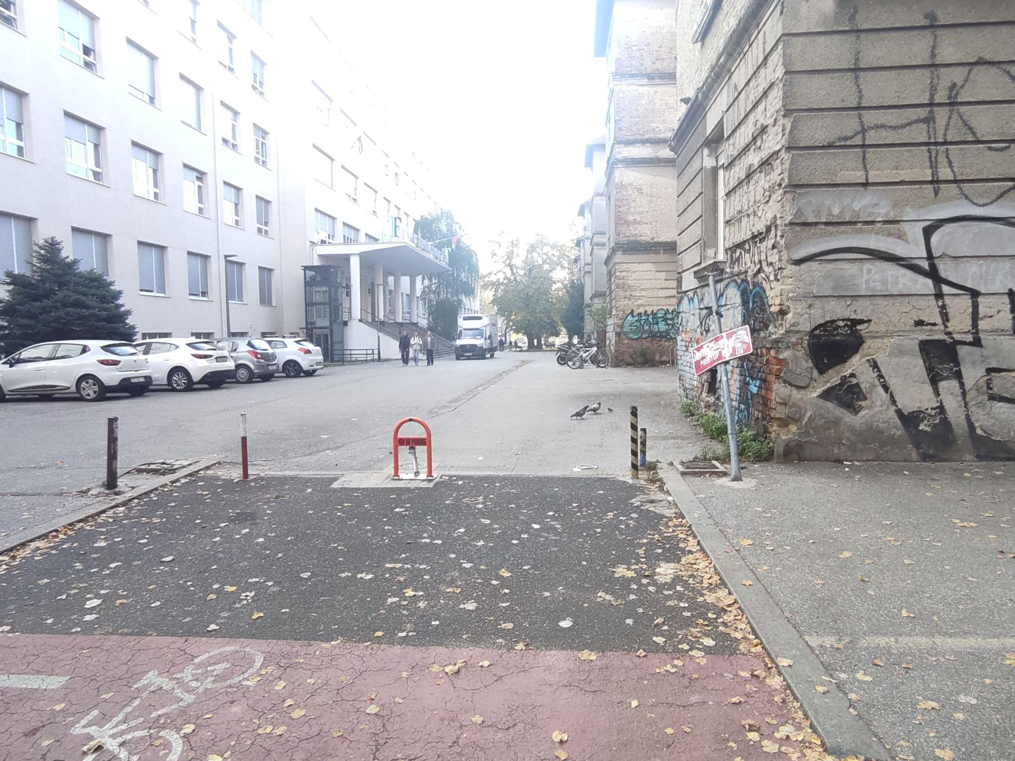

Prijedlog lokacije za postavljanja novog znaka D1

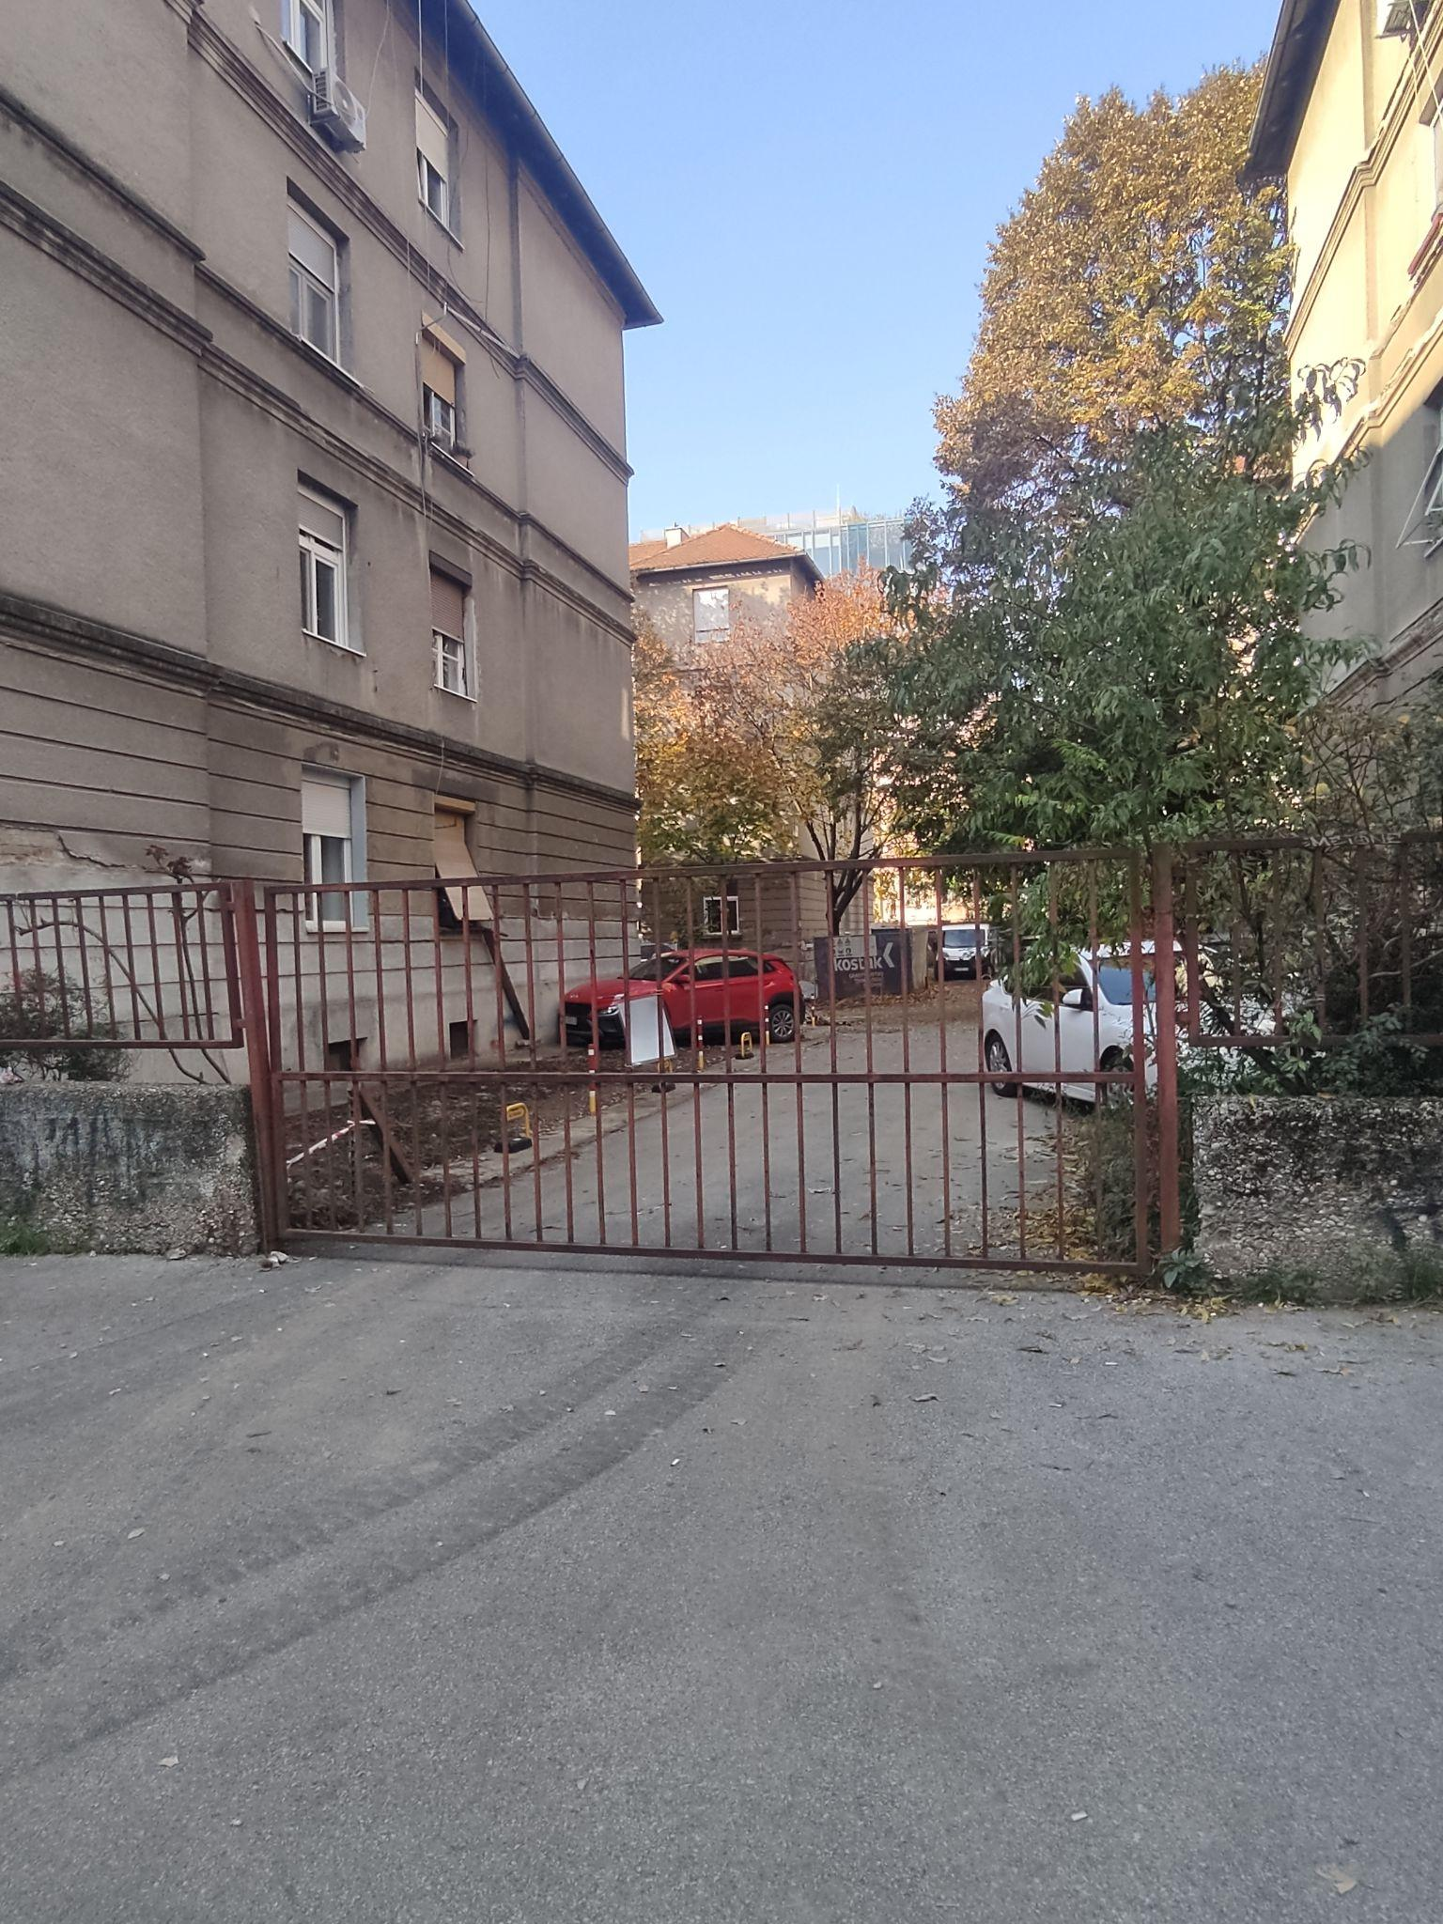

Ad.5 Pitanja, prijedlozi i obavijesti

Gđa. Miličević i gđa. Živčić obavijestile su članove Vijeća o nastavku programa financiranih s pozicije Plana potreba za unapređenje kvalitete života građana koji će se završiti do sredine prosinca 2024. godine.

Sjednica je završila u 19,00 sati.
Zapisnik sastavila: Ivana Živčić

KLASA: 024-08/24-003/2169
URBROJ: 251-13-11-1/006-24-01

Zagreb, 29. listopada 2024.

PREDSJEDNICA VIJEĆA MJESNOG
ODBORA „PETAR ZRINSKI“

Ivana Živčić, v.r.

Izvješće o glasanju na 41. sjednici VMO “Petar Zrinski”

Članovi Vijeća | Točka 1. | Točka 2. | Točka 3. | Točka 4.
Igor Javorović | + | + | + | +
Lucija Kerečin
Luka Kerečin
Elizabeta Kobeščak | + | + | - | +
Tena Miličević | + | + | + | +
Krešimir Turkalj | + | + | - | +
Ivana Živčić | + | + | + | +

* ZA = +
PROTIV = -
SUZDRŽAN = 0
NIJE PRISUTAN = PREKRIŽITI IME

